|  |  |  |
| --- | --- | --- |
| Министерство науки и высшего образования  Российской Федерации | | |
| Федеральное государственное бюджетное  образовательное учреждение высшего образования | | |
| «Новосибирский государственный технический университет» | | |
|  | | |
| Кафедра теоретической и прикладной информатики | | |
| Занятие №6 | | |
| по дисциплине «Методы принятия оптимальных решений» | | |
| **Оптимальные *L*-оценки параметров сдвига и масштаба по выборочным квантилям.** | | |
|  | | |
|  | Факультет: | ПМИ |
| Группа: | ПМИ-12 |
|  |  |
| Студенты: | Насонов Максим |
|  | Кожевников Дмитрий |
|  |  |
| Преподаватель: | Лемешко Борис Юрьевич |
|  |  |
|  |  |  |
| Новосибирск  2024 | | |

Ход работы:

1. Смоделировать выборку в соответствии с нормальным законом объемом =1000. Внести её в таблицу Excel, отсортировать по возрастанию.

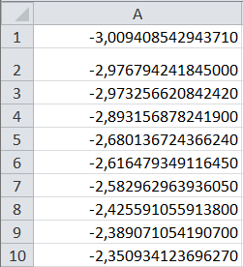

1. Предполагая, что выборка принадлежит нормальному закону, найти оптимальные L-оценки (обоих) параметров закона. Для этого выбрать из соответствующей таблицы АОГ оптимальные вероятности при необходимом числе интервалов k. В соответствии с этими вероятностями найти оценки выборочных квантилей, разбивающие выборку на части, пропорциональные данным вероятностям. Выбрать из соответствующей таблицы коэффициенты, необходимые для вычисления оптимальных L-оценок. Вычислить оптимальные L-оценки как соответствующие линейные комбинации.
   1. Найти оценки при 4, 5, 8, 10.
   2. Сравнить полученные оценки с ОМП (при вычислении в ISW).
   3. Предполагая, что Вы нашли оценки по некоторой другой выборке, проверьте простую гипотезу о согласии с нормальным законом со значениями параметров, получ енными при 10.

|  |  |  |  |
| --- | --- | --- | --- |
| k | Границы интервалов | Оценки (формулы) | Оценки (isw) |
| 4 |  |  | t[0] = 0.986017  t[1] = 0,0043232  P = 0.5532707209680032 |
| 5 |  |  | t[0] = 0.986017  t[1] = 0,0043232  P = 0.3740612709055511 |
| 8 |  |  | t[0] = 0.986017  t[1] = 0,0043232  P = 0.3458218175035079 |
| 10 |  |  | t[0] = 0.986017  t[1] = 0,0043232  P = 0.3311590855998652 |

При проверки гипотез о согласии с нормальным законом достигаемый уровень значимости был выше при использовании формул при k = 4, 8, 10.

При проверки гипотез о согласии с нормальным законом достигаемый уровень значимости был выше при использовании оценок, полученных при вычислении в isw при k = 5.

1. Предполагая, что выборка принадлежит логистическому закону, выполнить ту же последовательность действий при вычислении оптимальных L-оценок параметров этого закона, ограничившись k = 10.

|  |  |  |  |
| --- | --- | --- | --- |
| k | Границы интервалов | Оценки (формулы) | Оценки (isw) |
| 10 |  |  | t[0] = 0.585115  t[1] = 0.0450348  P = 0.1408809078581315 |

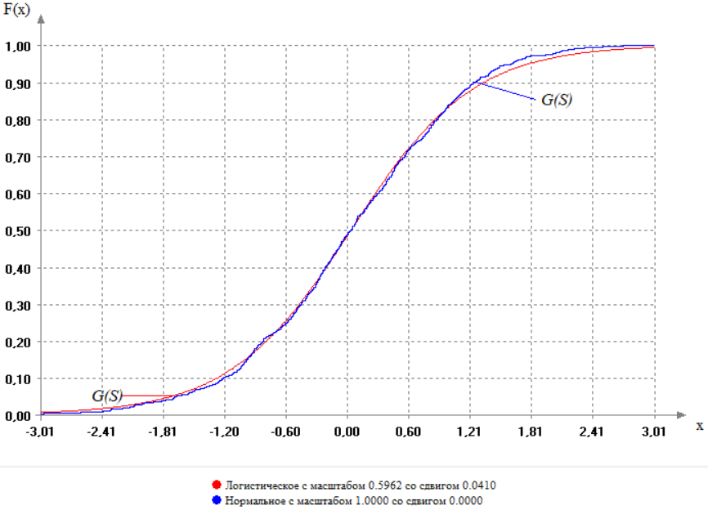

При проверки гипотез о согласии с логистическим законом достигаемый уровень значимости был выше при использовании оценок, полученных при вычислениях в isw при k = 10. Гипотезы о согласии не отвергаются при использовании оценок, полученных при вычислениях в isw и отвергаются при использовании формул.

1. Смоделировать выборку в соответствии с распределением Коши объемом n = 1000. Вычислить оптимальные L-оценки параметров этого закона при k = 10. Сравнить с ОМП. Проверить “простую” гипотезу о согласии с данным распределением Коши.

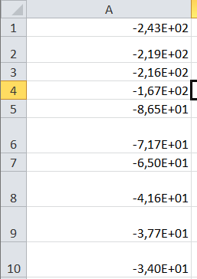

|  |  |  |  |
| --- | --- | --- | --- |
| k | Границы интервалов | Оценки (формулы) | Оценки (isw) |
| 10 |  |  | t[0] = 0.976879  t[1] = 0.0718267  P = 0.1781037351743246 |

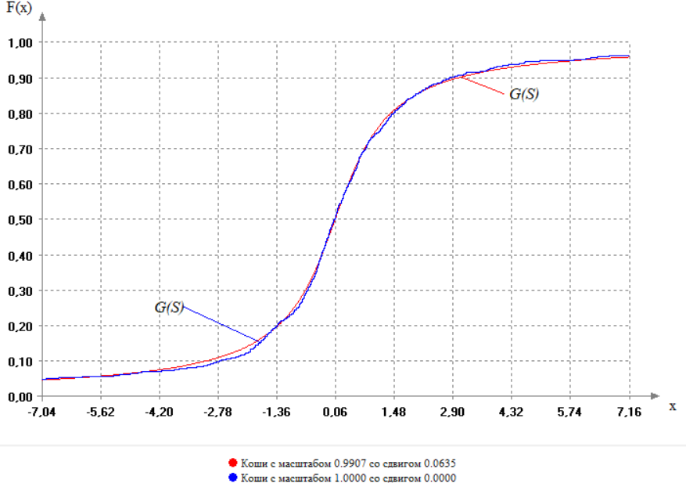

При проверки гипотез о согласии с законом распределения Коши достигаемый уровень значимости немного выше при использовании оценок, полученных при вычислениях в isw обоих параметров закона.

1. Предполагая, что выборка принадлежит нормальному закону, выполнить ту же последовательность действий при вычислении оптимальных L-оценок параметров нормального закона, так же ограничившись k = 10.

|  |  |  |  |
| --- | --- | --- | --- |
| k | Границы интервалов | Оценки (формулы) | Оценки (isw) |
| 10 |  |  | t[0] = 1.87274  t[1] = 0.0977158  P = 0 |

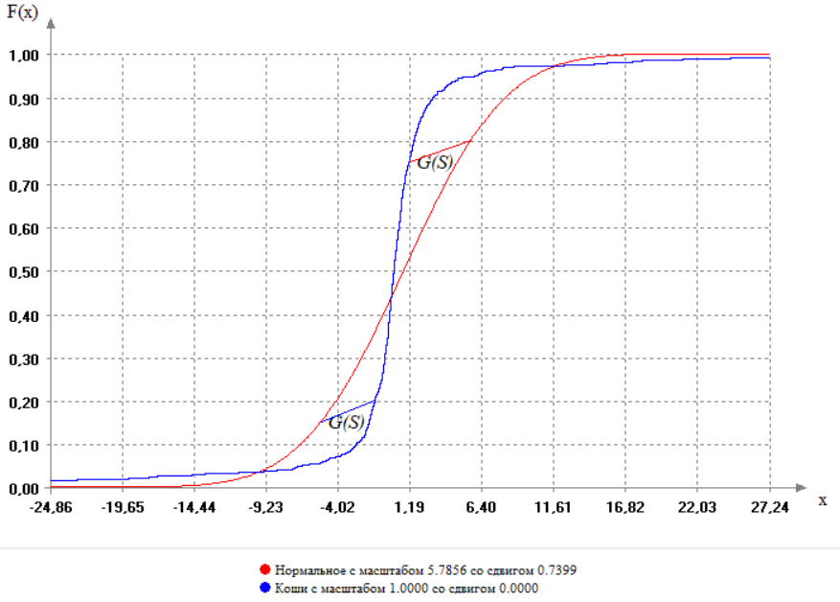

При проверки гипотез о согласии с нормальным законом достигаемый уровень значимости в обоих случаях равен 0, а также отвергаются гипотезы о согласии.